4218exercices de français
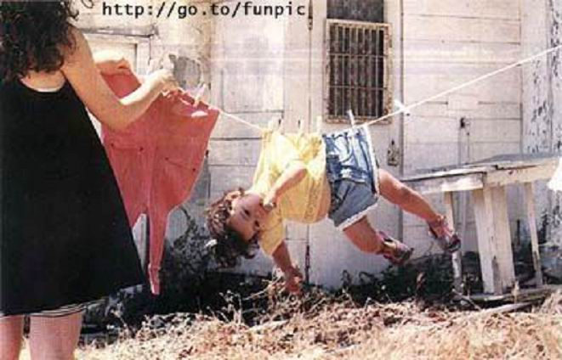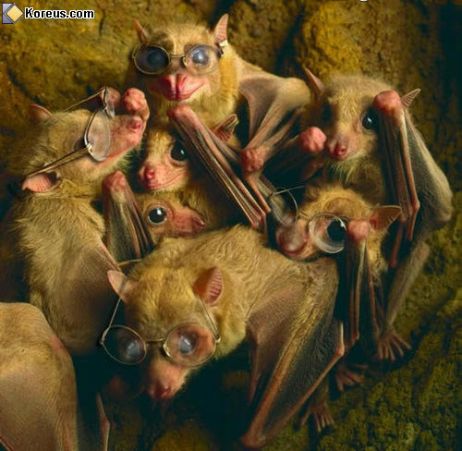3:ème S
Bon courage!!

COMMUNICATION; à la boulangerie, à la pharmacie

 | avoir |  |  | vendre |  |  | être
j’ |  |  | je |  |  | je
tu |  |  | tu |  |  | tu
il |  |  | il |  |  | il
nous |  |  | nous |  |  | nous
vous |  |  | vous |  |  | vous
ils |  |  | ils |  |  | ils

nästa!
hejsan, ett bröd tack
varsågod, något mer?
nej, tack, det är allt
frun, vad önskas?
jag skulle vilja ha två baguetter
varsågod två baguetter, var det bra så?
jag tar 3 gifflar också
varsågod, och med detta?
jag tar 2 chokladbröd också
då blir det 5,75 euro tack
varsågod 6 euro
tack och här är er växel
hej då och ha en trevlig dag
hej då och tack det samma
hejsan, vad önskas?
hejsan, jag har ont i magen
har ni ont i magen? här är tabletter till magen
jag har lite ont i huvudet också
jaha, vill ni ha huvudvärkstabletter?
ja tack, finns det några bra tabletter för huvudet?
javisst, Doliprane är jättebra
jag tar det då
var det bra så?
jag har lite ont i halsen också
jaha, vi har halstabletter
det blir bra
ni har inte feber?
jag vet inte, jag tror inte det
om ni har ont måste ni gå till en läkare
ja, jag mår inte bra
nej, ni är kanske sjuk; en läkare kan ge er ett bra recept
ja, finns det någon läkare i närheten?
här har ni ett telefonnummer, det är en bra läkare
tack så mycket, vad är jag skyldig?
det blir 13,40 tack
varsågod
tack och här är er växel
tack och hej då
hej då och ha en bra kväll
tack det samma

COMMUNICATION; à la gare 1

 | savoir |  |  | partir |  |  | vouloir
je |  |  | je |  |  | je
tu |  |  | tu |  |  | tu
il |  |  | il |  |  | il
nous |  |  | nous |  |  | nous
vous |  |  | vous |  |  | vous
ils |  |  | ils |  |  | ils

hejsan, jag skulle vilja ha en biljett till Bordeaux, tack
hejsan, javisst, till när då?
när går nästa tåg till Bordeaux?
nästa tåg går klockan 15.00
hur mycket är klockan nu?
den är 14.57
ok, det är inte bra och när går nästa tåg igen då?
det finns ett tåg klockan 16.45
hur dags kommer det fram till Bordeaux?
det kommer fram klockan 19.55
är det direkt?
nej, man måste byta i Poitiers
finns det inte ett direkttåg?
jo, det går ett tåg klockan 20.00 och det är direkt
hur dags kommer det fram till Bordeaux?
det kommer fram klockan 23.30 till Bordeaux
det är perfekt, jag tar den biljetten
önskar ni en enkel biljett eller en tur och retur?
en tur och retur tack
har ni rabatter?
jag är studerande och jag är under 26 år
ok, och när vill ni ha returen?
jag stannar i två dagar
återresan den 14:e juli då?
ja, just det, finns det något tåg då?
javisst, det finns ett tåg klockan 12.00 och det är direkt
hur dags kommer det fram till Paris?
det kommer fram till Paris klockan 15.10
det är bra, jag tar den biljetten också
önskar ni rökare eller icke-rökare?
rökare tack
vill ni ha kupé eller vanlig platsbiljett?
det spelar ingen roll
då blir det 45,75 euro tack
varsågod 50 euro
tack och här är era biljetter
vilken perrong går tåget från?
tåget går från perrong nummer 12, spår Y
tack så mycket, finns det restaurangvagn?
det finns en kringvandrande försäljare med smörgåsar och drickor
perfekt, hej då
hej då och ha en trevlig resa och en bra dag
tack det samma

COMMUNICATION; à l’hôtel 1

 | voir |  |  | connaître |  |  | mettre
je |  |  | je |  |  | je
tu |  |  | tu |  |  | tu
il |  |  | il |  |  | il
nous |  |  | nous |  |  | nous
vous |  |  | vous |  |  | vous
ils |  |  | ils |  |  | ils

hejsan, har ni ett rum ledigt?
hejsan, nej, jag är ledsen, det är fullt, det finns ett hotell bakom banken där borta
hejsan, jag skulle vilja ha ett rum
hejsan, javisst, för hur många personer?
det är för två personer
jaha, för hur många dagar?
för 3 nätter
önskar ni ett rum med dusch och toalett?
ja, gärna
jaha, vi har ett dubbelrum på femte våningen
ja, det blir bra; vad kostar rummet?
det kostar 44 euro
ingår frukosten?
nej, frukosten ingår inte; önskar ni frukost?
nej, det är inte allvarligt
men rummet har en stor säng, är det bra?
ja, det är perfekt
och till när önskar ni rummet?
vi kommer den 23:e april och vi stannar alltså 3 nätter
mycket bra, kan ni betala nu?
javisst, jag har mitt visa-kort
utmärkt
varsågod
tack, jag behöver er legitimation också
jag har mitt pass
det är bra, tack så mycket, jag vill ha er underskrift där nere till höger
ok, varsågod
tack och här är ert pass och ert kvitto
finns det hiss?
nej, jag beklagar, vi har bara trappor
vilket är mitt rum?
ni har rum nummer 25
det är bra
ni måste lämna nyckeln i receptionen när ni går ut
varför?
vi har problem med stölder (un vol=en stöld)
jag förstår
då är ni välkommen den 23:e april herr Oubliette
tack så mycket
ha en trevlig kväll herrn!
tack det samma
hej då
hej då

COMMUNICATION; dans un magasin 1

 | chercher |  |  | faire |  |  | pouvoir
je |  |  | je |  |  | je
tu |  |  | tu |  |  | tu
il |  |  | il |  |  | il
nous |  |  | nous |  |  | nous
vous |  |  | vous |  |  | vous
ils |  |  | ils |  |  | ils

hejsan, kan jag hjälpa er?
hejsan, nej tack, jag vill bara titta lite
god kväll, tar man hand om er?
skulle ni kunna hjälpa mig?
javisst, vad söker ni?
jag letar efter en snygg blus
javisst, vilken storlek har ni?
jag tar alltid XL
ok, och vilken färg önskar ni?
jag tycker om gult och grönt
här har vi tre snygga blusar på modet
ja, inte illa, kan jag prova dem?
javisst, provhytterna är bakom er
tack så mycket
jaha, hur passar skjortorna?
den här blusen sitter åt för mycket
och den andra blusen?
den är för stor
och den tredje blusen?
den sitter perfekt; jag tar den blusen
mycket bra, något annat?
ja, jag skulle vilja ha skor också
jaha, vilken skostorlek har ni?
jag har 42
vi går till avdelningen för skor och tittar
jag följer er
se här vackra röda skor
nej, jag avskyr rött
jaha, men här är snygga skor på modet, det finns blåa, svarta och vita skor
ja, jag skulle vilja prova de vita skorna
varsågod
ja, de här skorna är väldigt snygga
passar skorna bra?
ja, de passar mig perfekt; vad kostar de?
de är på rea idag, de kostar 24 euro
jag tar de vita skorna och den gula blusen
javisst, var det bra så?
ja, jag tror det
då blir det 37 euro tack
varsågod 40 euro
tack och här är er växel, tre euro
tack så mycket för hjälpen
ingen orsak och ha en trevlig kväll!
tack det samma, hej då
hej då

COMMUNICATION; demander son chemin 1
 | prendre |  |  | aller |  |  | descendre
je |  |  | je |  |  | je
tu |  |  | tu |  |  | tu
il |  |  | il |  |  | il
nous |  |  | nous |  |  | nous
vous |  |  | vous |  |  | vous
ils |  |  | ils |  |  | ils

ursäkta frun, jag letar efter le Sacré-Coeur
jag är ledsen, jag känner inte till här, jag är turist
oj, förlåt, men tack i alla fall
ingen orsak fröken
ursäkta mig herrn, jag hittar inte Sacré-Coeur
för att komma till Sacré-Coeur tar ni andra gatan till vänster, sedan fortsätter ni rakt fram och vid den stora korsningen tar ni första gatan till höger
är det långt?
ja, ganska
finns det en tunnelbana i närheten?
javisst, tunnelbanenedgången är bakom apoteket där borta
hur tar man tunnelbanan till Sacré-Coeur då?
ni tar linje 12 riktning Porte de la Chapelle och sedan byter ni i stationen Pigalle
ok, jag förstår, och sedan?
sedan tar ni linje 2 riktning Nation och ni går av på stationen Anvers
och le Sacré-Coeur?
ni går rakt fram och sedan till vänster; det finns en linbana eller trappor
är det svårt att hitta?
nej då, det är ganska enkelt
vem har gjort tunnelbanan i Paris?
det är arkitekten Guimard som har gjort tunnelbanenedgångarna
när inviger man tunnelbanan i Paris?
man inviger tunnelbanan den 19:e juli 1900
vad heter stilen?
den heter ”spaghettistilen”
varför?
dekoren (le décor) till tunnelbanenedgångarna är som spaghetti, men stilen kallas också för ”den nya konsten”
finns det buss till Sacré-Coeur också?
ja, men det är inte enkelt
ok, men spårvagn då?
nej, spårvagnen går bara runtomkring Paris
kan man åka taxi då?
javisst, det finns taxibilar överallt
är det dyrt?
taxi är inte dyrt i Paris
ok herrn, tack så mycket för er hjälp
ingen orsak fröken
jag ska försöka hitta tunnelbanenedgången
lycka till och ha en trevlig kväll
tack det samma
hej då
hej då
fröken! det är till vänster!
oj, förlåt, tack igen

COMMUNICATION; en voyage 1

 | connaître |  |  | partir |  |  | arriver
je |  |  | je |  |  | j’
tu |  |  | tu |  |  | tu
il |  |  | il |  |  | il
nous |  |  | nous |  |  | nous
vous |  |  | vous |  |  | vous
ils |  |  | ils |  |  | ils

vi önskar er en trevlig resa
har ni några vassa föremål?
har ni ert boardingkort?
planet är försenat
ni måste checka in först
där är incheckningsdisken
var vänlig stäng av era mobiltelefoner
ni har för mycket bagage
er väska väger för mycket
ni har bara rätt till 15 kilo
man kan bara ha ett handbagage
sista utrop för flight AF646 till Bordeaux
var är gate B?
det är förbjudet att använda elektroniska apparater under start och landning
passagerare till Lille är ombedda att gå till gate C
nu börjar incheckningen
vi startar nu ombordstigningen
vi börjar med passagerare med boardingkort 1 till 65
lämna inte ert bagage utan övervakning
var vänlig och meddela alla övergivna saker
allt oövervakat bagage kommer att förstöras omedelbart
ta av er bältet tack
häråt tack
öppna er väska tack
det här är en nagelsax, det är förbjudet
är ni tillsammans?
reser ni ensam?
var är er ansvarige?
vi är färdiga för ombordstigning
trevlig resa
vi är klara för start
vi landar om 10 minuter på flygplatsen i Beauvais
lägg väskorna under sätet
sätt fast säkerhetsbältet
COMMUNICATION; rencontre 1

 | savoir |  |  | partir |  |  | vouloir
je |  |  | je |  |  | je
tu |  |  | tu |  |  | tu
il |  |  | il |  |  | il
nous |  |  | nous |  |  | nous
vous |  |  | vous |  |  | vous
ils |  |  | ils |  |  | ils

hej, vad heter du?
jag heter Amélie och vad heter du?
jag heter Sébastien; är du inte härifrån?
nej, jag kommer inte härifrån
varifrån kommer du då? från USA?
nej, jag är från Sverige
vad! bor du i Sverige!
javisst, känner du till Sverige?
inte alls, i vilken stad bor du?
jag bor i Arvika
ok, vad gör du här?
jag är på semester här med min klass
jaha, du är på skolresa alltså?
ja, just det
i vilken klass går du?
jag går i 9:an och du?
jag går i 3:an på gymnasiet
är det jobbigt i skolan?
ja, det är tråkigt
jag gillar inte heller skolan
vad har du besökt i Paris då?
idag har vi besökt Notre Dame och i går besökte vi Eiffeltornet
underbart, vad tycker du om Paris då?
det är en vacker stad men det är väldigt stort
ja, har du besökt Louvren då?
ja, i morse besökte vi Louvren
vad tycker du om Louvren?
det är fint men lite jobbigt
jag älskar Louvren
bor du i Paris?
nästan, jag bor i förorten
har du syskon?
nej, jag har inga syskon, har du?
ja, jag har en bror
är det fint i Sverige?
ja, det är ett vackert land
jag skulle vilja åka till Sverige en dag
jag bjuder dig till Sverige
häftigt! jag kommer!
nu måste jag gå
vad ska ni göra i kväll?
vi skall titta på Sacré-Coeur och äta middag vid foten av Sacré-Coeur
ha en trevlig kväll då
ja tack, tack det samma
hej då min sköna!
hej då, lilla fransos
förlåt?
nej, jag skämtar; hej då vackra kille...

COMMUNICATION; au musée 1
 | devenir |  |  | peindre |  |  | devoir
je |  |  | je |  |  | je
tu |  |  | tu |  |  | tu
il |  |  | il |  |  | il
nous |  |  | nous |  |  | nous
vous |  |  | vous |  |  | vous
ils |  |  | ils |  |  | ils

hejsan, jag skulle vilja ha en biljett till muséet tack
hejsan, javisst, har ni några rabatter?
jag vet inte, vem har rabatt?
det finns rabatter för folk under 26 år, för studenter, för handikappade och för personer under 18 år är det gratis
finns det rabatt för grupper också?
javisst, för en grupp på minst 10 personer är det 25 % rabatt
jag är student
ja, då är det 50 % rabatt
tack
men jag måste få ett intyg
jag har mitt pass, går det bra?
nej, tyvärr, ett studentkort kanske?
nej, jag har inget studentkort
ok, jag ger er rabatten i alla fall
tack det är snällt av er
varsågod er biljett; ni måste visa biljetten i entrén
tack så mycket
och ni måste lämna er stora väska i entrén
jaha, varför det?
därför att man kan inte gå in på muséet med en så stor väska
ok, jag förstår
ni vet att Louvren är världens största konstmuseum
ja, jag vet; när byggdes muséet?
man börjar bygga Louvren 1190
vem bygger muséet?
det var kungen Philippe-Auguste som gör ett fort för att skydda Paris
många kungar har bott på Louvren eller hur?
ja, det stämmer; François Ier gör stora arbeten
när blir Louvren ett museum då?
den 10 augusti 1793 öppnar Louvren som ett museum
finns det andra kända muséer i Paris?
javisst; ni har le Centre Pompidou, det är det moderna konstmuséet
hur ser det ut?
det är en mycket konstig byggnad i olika färger
finns det andra muséer?
ja, det finns ett vaxmuseum som heter Grévinmuséet
var kan man titta på t.ex. Monets tavlor?
ah, det är på Orsaymuséet; det är en före detta järnvägsstation
det är ett vackert museum, eller hur?
ja, det är mycket fint
vad kan man se på Louvren då?
självklart la Joconde
vad är det?
det är en tavla målad av Léonardo da Vinci
är det Mona Lisa?
ja, kvinnan på tavlan heter Monna Lisa men tavlan kallas la Joconde
ok, nu ska jag besöka muséet
trevligt besök!

GRAMMAIRE DIVERSE

genus (kön) – le genre et la forme

 | betydelse | användning
 | en, ett | maskulina ord ; slutar i regel inte på –e ; « killord » ; de flesta ord som slutar på -age –isme, -aire och -é
 | en, ett | feminina ord ; slutar ofta på –e och -tion/-sion ; « tjejord »
 | bestämd form i singular | maskulina ord
 | bestämd form i singular | feminina ord
 | bestämd form i plural | maskulina och feminina ord i plural
 | obestämd form i plural | maskulina och feminina ord i plural

 | en gris |  |  | en bror
 | en ko |  |  | brodern
 | grisen |  |  | en morbror/en farbror
 | kon |  |  | farbrorn/morbrorn
 | grisarna |  |  | en man
 | grisar |  |  | mannen
 | en syster |  |  | systern

les négations – INTEform

inte heter på franska PAS och står på samma ställe som INTE i svenskan; men framför verbet skall i skriven franska NE placeras: OBS vokalmöte!

je travaille | jag arbetar | il chante bien | han sjunger bra
 | jag arbetar inte |  | han sjunger inte bra
tu marches vite | du går fort | c’est bien | det är bra
 | du går inte fort |  | det är inte bra
j’ai compris | jag har förstått | tu es Suédois | du är svensk
 | jag har inte förstått |  | du är inte svensk

les chiffres

0 | 11 | 22 | 59
1 | 12 | 30 | 64
2 | 13 | 31 | 93
3 | 14 | 40 | 46
4 | 15 | 50 | 83
5 | 16 | 60 | 72
6 | 17 | 70 | 34
7 | 18 | 80 | 26
8 | 19 | 90 | 74
9 | 20 | 100 | 92
10 | 21 | 1000 | 68

l’heure

11.30 | 14.20
16.45 | 18.35
19.10 | 20.15
16.50 | 17.05
22.11 | 18.55

le temps

det regnar |  | det blåser
det är dåligt väder |  | det snöar
det är soligt |  | det är vackert
det är kallt |  | det är varmt
det är grått |  | det är dimmigt

les questions

när | vad | var | varför
vilken/vilket | vem | hur dags | hur

les pronoms possessifs

singulier - man äger 1 sak |  |  | pluriel - man äger flera saker
masculin | féminin | ägaren/ägarna | masculin+féminin | ägare
 |  | min, mitt |  | mina
 |  | din, ditt |  | dina
 |  | hans, hennes, sin, sitt |  | sina, hans, hennes
 |  | vår, vårt |  | våra
 |  | er, ert |  | era
 |  | deras, sin |  | deras, sina

les pronoms démonstratifs – utpekande ord

pronomen | betyder | används framför
 | denna, detta, den, det (här) | maskulina ord i singular
 | denna, detta, den, det (här) | maskulina ord i singular som börjar på vokalljud (vokal eller h)
 | denna, detta, den, det (här) | feminina ord i singular
 | dessa, de här | plurala ord

les pronoms indéfinis

ingen (inte någon)
ingenting (inte någonting)
aldrig
någon
något
några
inte en enda
ingen av

jag ser ingen (jag ser inte någon)
han vet ingenting
ingen förstår
inget är spelat (=avgjort)
jag känner någon i Paris
förstår du något ?
han inte en enda vän
ingen av hans grannar är snäll
jag har inte en enda idé
hon har några vänner

les pronoms relatifs ;qui, que=som

följs av verb INTE PERSONER
följs av PERSONER

han ser hunden som är röd
han ser hunden som du har förlorat
det är en kvinna som gillar choklad
det är en kvinna som alla gillar
det är min mamma som gillar er mycket

les prépositions

framför städer
framför länder som är feminina
framför länder som är maskulina
framför länder som är plurala
framför månader, årtal
ange material
före klockslag
före sjukdomar (ha ont i)
vid idrotter
vid musik
vid kollektiva transporter
vid individuella transporter
i tidsbetydelsen ”om”
i tidsbetydelsen ”på”
”under” i tidsuttryck
”under” i positionsuttryck
”på” i positionsuttryck

le complément du nom

Corinnes hund
kvinnans ko
läkarens sköldpadda
flickans katt
dagens rätt
bilarnas pris
pojkarnas lek

les adjectifs

dessa står FRAMFÖR :

les adjectifs et les adverbes

en långsam hund
två långsamma hundar
en hund springer långsamt
två hundar springer långsamt
en farlig man
en farlig flicka
två farliga flickor
flickan lever farligt
flickorna lever farligt

adjektiv i maskulinform | adjektiv i femininform | adverb
plein
rapide
idiot
heureux
normal
bête
actif
réel
*intelligent
bon
mauvais
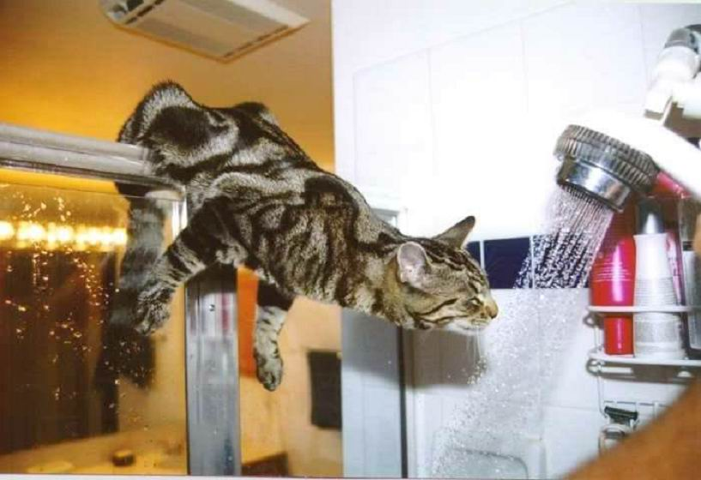

les verbes réguliers en -er
 | infinitif | participe présent | participe passé | présent
 | réviser =repetera
 | futur = ska, kommer att | imparfait = dåtid/igår | passé composé = harform, dåtid | présent = nutid
je
tu
il
nous
vous
ils
 | conditionnel = skulle | subjonctif | plusqueparfait = hadeform | impératif = uppmaning
je
tu
il
nous
vous
ils

les verbes pronominaux – reflexiva verb

tvätta sig = se laver i presens
jag tvättar mig
du tvättar dig
han tvättar sig
hon tvättar sig
vi tvättar oss
ni tvättar er
de tvättar sig
de tvättar sig (bara tjejer)

tvätta sig = se laver i passé composé
jag har tvättat mig
du har tvättat dig
han har tvättat sig
hon har tvättat sig
vi har tvättat oss
ni har tvättat er
de har tvättat sig
de har tvättat sig (bara tjejer)
les verbes avec être – verb som böjs med ÊTRE i har-formen

jag har kommit
han har åkt till Kina
vi har åkt iväg
Marie har ramlat/Marie ramlade

dessa verb är :

gå, åka | komma | komma, anlända | gå ut | åka iväg | gå in | åka hem
falla, ramla | gå upp | gå ned | återvända | födas | dö | gå förbi

komparering av adjektiv och adverb

 | stor |  | större |  | störst
 | lycklig |  | lyckligare |  | lyckligast
 | nyfiken |  | mer nyfiken |  | den mest nyfikna
 | enkel |  | enklare |  | (den) enklast(e)
 | dyr |  | dyrare |  | dyrast
 | dyr |  | dyrare |  | dyrast
 | dyr |  | billigare |  | billigast
 | intelligenta |  | intelligentare |  | intelligentast
 | bra |  | bättre |  | bäst
 | illa |  | sämre, värre |  | sämst, värst
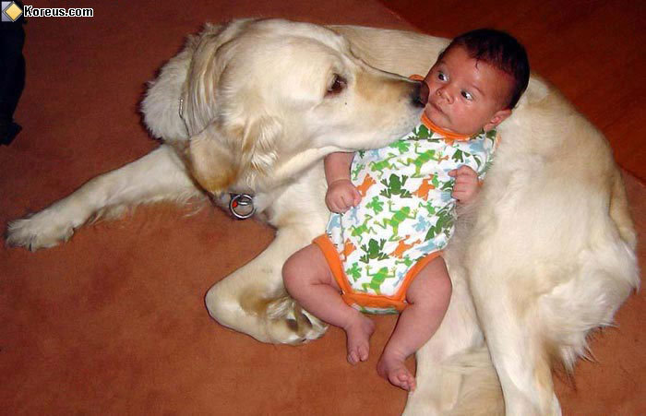
jag är mer intelligent än dig
flickorna är lyckligare än pojkarna
Marie är den mest nyfikna tjejen i världen
det är den dyraste bilen
min ko är större än din ko
hans ko är den största
de yngsta pojkarna bor här
han är sjukare än dig
jag är mindre förkyld än ni
min son är den minst intelligenta i klassen
min son är den minst intelligenta personen
han springer snabbt
han springer snabbare
hon springer snabbast
hon talar intelligentast
det är en bättre skådespelare
den bästa sångerskan
hon sjunger bra
hon sjunger bättre
Christine sjunger bäst
Lucas sjunger bäst
corrigé
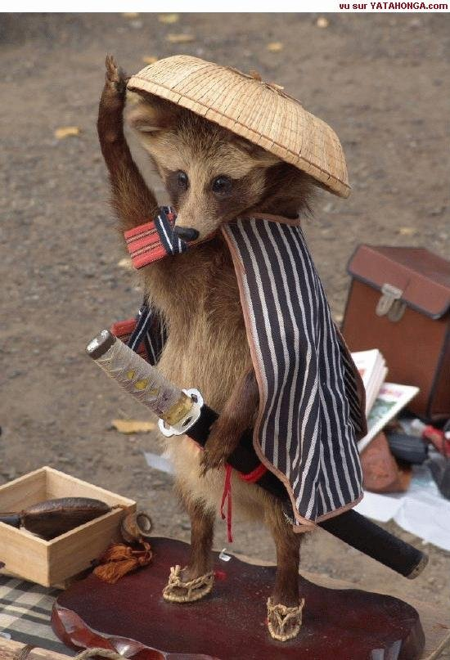

GRAMMAIRE DIVERSE

genus (kön) – le genre et la forme

 | betydelse | användning
un | en, ett | maskulina ord ; slutar i regel inte på –e ; « killord » ; de flesta ord som slutar på -age –isme, -aire och -é
une | en, ett | feminina ord ; slutar ofta på –e och -tion/-sion ; « tjejord »
le | bestämd form i singular | maskulina ord
la | bestämd form i singular | feminina ord
les | bestämd form i plural | maskulina och feminina ord i plural
des | obestämd form i plural | maskulina och feminina ord i plural

un cochon | en gris |  | un frère | en bror
une vache | en ko |  | le frère | brodern
le cochon | grisen |  | un oncle | en morbror/en farbror
la vache | kon |  | l’oncle | farbrorn/morbrorn
les cochons | grisarna |  | un homme | en man
des cochons | grisar |  | l’homme | mannen
une soeur | en syster |  | la soeur | systern

les négations – INTEform

inte heter på franska PAS och står på samma ställe som INTE i svenskan; men framför verbet skall i skriven franska NE placeras: OBS vokalmöte!

je travaille | jag arbetar | il chante bien | han sjunger bra
je ne travaille pas | jag arbetar inte | il ne chante pas bien | han sjunger inte bra
tu marches vite | du går fort | c’est bien | det är bra
tu ne marches pas vite | du går inte fort | ce n’est pas bien | det är inte bra
j’ai compris | jag har förstått | tu es Suédois | du är svensk
je n’ai pas compris | jag har inte förstått | tu n’es pas Suédois | du är inte svensk

les chiffres

0 zéro | 11 onze | 22 vingt-deux | 59 cinquante-neuf
1 un, une | 12 douze | 30 trente | 64 soixante-quatre
2 deux | 13 treize | 31 trente-et-un | 93 quatre-vingt-treize
3 trois | 14 quatorze | 40 quarante | 46 quarante-six
4 quatre | 15 quinze | 50 cinquante | 83 quatre-vingt-trois
5 cinq | 16 seize | 60 soixante | 72 soixante-douze
6 six | 17 dix-sept | 70 soixante-dix | 34 trente-quatre
7 sept | 18 dix-huit | 80 quatre-vingts | 26 vingt-six
8 huit | 19 dix-neuf | 90 quatre-vingt-dix | 74 soixante-quatorze
9 neuf | 20 vingt | 100 cent | 92 quatre-vingt-douze
10 dix | 21 vingt et un | 1000 mille | 68 soixante-huit

l’heure

11.30 il est onze heures et demie | 14.20 il est deux heures vingt
16.45 il est cinq heures moins le quart | 18.35 il est sept heures moins vingt-cinq
19.10 il est sept heures dix | 20.15 il est huit heures et quart
16.50 il est cinq heures moins dix | 17.05 il est cinq heures cinq
22.11 il est dix heures onze | 18.55 il est sept heures moins cinq

le temps

det regnar | il pleut | det blåser | il fait du vent
det är dåligt väder | il fait mauvais | det snöar | il neige
det är soligt | il fait (du) soleil | det är vackert | il fait beau
det är kallt | il fait froid | det är varmt | il fait chaud
det är grått | il fait gris | det är dimmigt | il fait du brouillard

les questions

när | quand | var | où | hur | comment | vem | qui
vad | que ; qu’est-ce que | varför | pourquoi | vilken/vilket | quel, quelle | hur dags | à quelle heure

les pronoms possessifs

singulier - man äger 1 sak |  |  | pluriel - man äger flera saker
masculin | féminin | ägaren/ägarna | masculin+féminin | ägare
mon | ma | min, mitt | mes | mina
ton | ta | din, ditt | tes | dina
son | sa | hans, hennes, sin, sitt | ses | sina, hans, hennes
notre | notre | vår, vårt | nos | våra
votre | votre | er, ert | vos | era
leur | leur | deras, sin | leurs | deras, sina

les pronoms démonstratifs – utpekande ord

pronomen | betyder | används framför
ce | denna, detta, den, det (här) | maskulina ord i singular
cet | denna, detta, den, det (här) | maskulina ord i singular som börjar på vokalljud (vokal eller h)
cette | denna, detta, den, det (här) | feminina ord i singular
ces | dessa, de här | plurala ord

les pronoms indéfinis ; kom ihåg: NE före verbet

ne...personne | ingen (inte någon)
ne...rien | ingenting (inte någonting)
ne...jamais | aldrig
quelqu’un | någon
quelque chose | något
quelques | några
ne...aucun(e) | inte en enda
ne....aucun(e) de | ingen av

je ne vois personne | jag ser ingen (jag ser inte någon)
il ne sait rien | han vet ingenting
personne ne comprend | ingen förstår
rien n’est joué | inget är spelat (=avgjort)
je connais quelqu’un à Paris | jag känner någon i Paris
tu comprends quelque chose ? | förstår du något ?
il n’a aucun ami | han inte en enda vän
aucun de ses voisins n’est gentil | ingen av hans grannar är snäll
je n’ai aucune idée | jag har inte en enda idé
elle a quelques amis | hon har några vänner

les pronoms personnels

uttryck med | byts ut mot FÖRE VERBET
de | en
à + personer | lui, leur
à + icke-personer | y
varken à eller de | le, la, les

elle téléphone à Jacques – elle lui téléphone | hon ringer till Jacques – hon ringer honom
tu rêves de partir – tu en rêves | du drömmer om att åka iväg – du drömmer om det
il va à la piscine – il y va | han går till badhuset – han går dit
je connais ta sœur – je la connais | jag känner din syster – jag känner henne
il voit votre chien – il le voit | han ser er hund – han ser den
tu comprends ces phrases ? – tu les comprends ? | förstår du dessa fraser ? – förstår du dem ?
je veux du thé – j’en veux | jag vill ha te – jag vill ha det

Placeringen av personliga pronomen i franska:

1 |  |  | 2 |  |  | 3 |  |  | 4
me |  |  |  |  |  | me
te | le |  | le | lui |  | te
se | la |  | la |  |  | se
nous | les |  | les | leur |  | nous | y |  | y | en
vous |  |  |  |  |  | vous | en
 |  |  |  |  |  | le
 |  |  |  |  |  | la
 |  |  |  |  |  | les
 |  |  |  |  |  | lui
 |  |  |  |  |  | leur

# Hela bisatser (inledda med QUE) byts alltid ut mot det neutrala LE
les pronoms relatifs ; qui, que=som

qui | följs av verb INTE PERSONER
que | följs av PERSONER

il voit le chien qui est rouge | han ser hunden som är röd
il voit le chien que tu as perdu | han ser hunden som du har förlorat
c’est une femme qui aime le chocolat | det är en kvinna som gillar choklad
c’est une femme que tout le monde aime | det är en kvinna som alla gillar
c’est ma mère qui vous aime beaucoup | det är min mamma som gillar er mycket

les prépositions

framför städer | à
framför länder som är feminina | en
framför länder som är maskulina | au (à+bestämd artikel)
framför länder som är plurala | aux
framför månader, årtal | en
ange material | de, en
före klockslag | à
före sjukdomar (ha ont i) | avoir mal à + bestämd artikel
vid idrotter | jouer à + bestämd artikel
vid musik | jouer de + bestämd artikel
vid kollektiva transporter | en
vid individuella transporter | à
i tidsbetydelsen ”om” | dans
i tidsbetydelsen ”på” | en
”under” i tidsuttryck | pendant (ibland sous)
”under” i positionsuttryck | sous
”på” i positionsuttryck | sur

le complément du nom

rummets pris är en form av ägande = genitiv ; på franska måste man vända på meningen och säga : « priset på rummet » dvs le prix (=priset) de (=på) la chambre (=rummet) ; är det andra ordet maskulinum blir DE+LE=DU : ”cykelns pris » - ”priset på cykeln” = le prix du (de+le) vélo; i flertal blir det ”des”:
flickornas hund=hunden till flickorna=le chien des (de+les) filles; framför personer används enbart DE: le chat de Pierre=Stens katt

le chien de Corinne | Corinnes hund
la vache de la femme | kvinnans ko
la tortue du médecin | läkarens sköldpadda
le chat de la fille | flickans katt
le plat du jour | dagens rätt
le prix des voitures | bilarnas pris
le jeu des garçons | pojkarnas lek

les adjectifs

adjektiv beskriver saker och ting ; « beskrivningsord » såsom färger, nationalitetsord osv ; adjektiven skall normalt stå BAKOM substantivet som de beskriver ; ett fåtal mycket vanliga står dock FRAMFÖR substantivet (som i svenskan) ; lär man sig de som skall stå före substantivet så kan man räkna med att ALLA andra står bakom :

dessa står FRAMFÖR :

grand | petit | jeune | vieux/vieille | bon/bonne | mauvais
stor | liten | ung | gammal | god, bra | dålig
nouveau/nouvelle | joli | beau/belle | gros/grosse | ancien/ancienne
ny | vacker, fin | vacker | fet | före detta

les adjectifs et les adverbes

ett adjektiv bestämmer ett substantiv eller ett pronomen ; ett adverb bestämmer ett verb, ett adjektiv eller ett annat adverb ; ADJEKTIVET BÖJS – ADVERBET BÖJS INTE när man sätter dem i omväxlande ental och flertal = pluralregeln

un chien lent | en långsam hund
deux chiens lents | två långsamma hundar
un chien court lentement | en hund springer långsamt
deux chiens courent lentement | två hundar springer långsamt
un homme dangereux | en farlig man
une fille dangereuse | en farlig flicka
deux filles dangereuses | två farliga flickor
la fille vit dangereusement | flickan lever farligt
les filles vivent dangereusement | flickorna lever farligt

adjektiven bildar normalt femininform genom att –e läggs på till maskulinformen ;
adverb bildas normalt genom att –ment läggs till det feminina adjektivet :

adjektiv i maskulinform | adjektiv i femininform | adverb
plein | pleine | pleinement
rapide | rapide | rapidement
idiot | idiote | idiotement
heureux | heureuse | heureusement
normal | normale | normalement
bête | bête | bêtement
actif | active | activement
réel | réelle | réellement
*intelligent | intelligente | intelligemment
bon | bonne | bien
mauvais | mauvaise | mal

ord som slutar på –e i maskulinum får inget extra –e i femininum ; *adjektiv som slutar på –ent/-ant bildar adverb som att NT byts ut mot –MMENT ; vissa adjektiv får i femininum fördubblad slutkonsonant ; vissa oregelbundna adjektiv eller adverb finns

les verbes réguliers en -er

 | infinitif | participe présent | participe passé | présent
 | réviser =repetera | révisant | révisé | je révise
 | futur = ska, kommer att | imparfait = dåtid/igår | passé composé = harform, dåtid | présent = nutid
je | réviserai | révisais | ai révisé | révise
tu | réviseras | révisais | as révisé | révises
il | révisera | révisait | a révisé | révise
nous | réviserons | révisions | avons révisé | révisons
vous | réviserez | révisiez | avez révisé | révisez
ils | réviseront | révisaient | ont révisé | révisent
 | conditionnel = skulle | subjonctif | plusqueparfait = hadeform | impératif = uppmaning
je | réviserais | révise | avais révisé
tu | réviserais | révises | avais révisé | révise!
il | réviserait | révise | avait révisé
nous | réviserions | révisions | avions révisé | révisons!
vous | réviseriez | révisiez | aviez révisé | révisez!
ils | réviseraient | révisent | avaient révisé

les verbes pronominaux – reflexiva verb

s.k. reflexiva verb är verb såsom : lägga sig, tvätta sig, skynda sig, jag reser mig, du kammar dig ;
man använder personliga pronomen (mig, dig, sig, oss, er, sig) som alltid syftar tillbaka på subjektet, dvs. personen som gör något ; dessa pronomen placeras i franskan FÖRE VERBET :

tvätta sig = se laver i presens
je me lave | jag tvättar mig
tu te laves | du tvättar dig
il se lave | han tvättar sig
elle se lave | hon tvättar sig
nous nous lavons | vi tvättar oss
vous vous lavez | ni tvättar er
ils se lavent | de tvättar sig
elles se lavent | de tvättar sig (bara tjejer)

i passé composé böjs dessa verb alltid med HAR och inte är ;

tvätta sig = se laver i passé composé
je me suis lavé(e) | jag har tvättat mig
tu t’es lavé(e) | du har tvättat dig
il s’est lavé | han har tvättat sig
elle s’est lavée | hon har tvättat sig
nous nous sommes lavé(e)s | vi har tvättat oss
vous vous êtes lavé(e, s) | ni har tvättat er
ils se sont lavés | de har tvättat sig
elles se sont lavées | de har tvättat sig (bara tjejer)

OBServera att participet (lavé=tvättat) böjs i passé composé om det är flera (-s) eller en tjej (-e)

les verbes avec être – verb som böjs med ÊTRE i har-formen

Vissa rörelseverb böjs i har-formen med ÄR i stället för med HAR :
je suis venu | jag har kommit
il est allé en Chine | han har åkt till Kina
nous sommes partis | vi har åkt iväg
Marie est tombée | Marie har ramlat/Marie ramlade
OBServera att participet (partis=åkt) böjs i passé composé om det är flera (-s) eller en tjej (-e)

dessa verb är :

aller | venir | arriver | sortir | partir | entrer | rentrer
gå, åka | komma | komma, anlända | gå ut | åka iväg | gå in | åka hem
tomber | monter | descendre | retourner | naître | mourir | passer
falla, ramla | gå upp | gå ned | återvända | födas | dö | gå förbi

komparering av adjektiv och adverb

adjektiv och adverb kompareras i franskan med hjälp av « plus » = mer och « le/la plus » = mest ; eller med « moins » = mindre och « le/la moins » = minst

grand | stor | plus grand | större | le plus grand/ la plus grande | störst
heureux | lycklig | plus heureux | lyckligare | le plus heureux | lyckligast
curieuse | nyfiken | plus curieuse | mer nyfiken | la plus curieuse | den mest nyfikna
facile | enkel | plus facile | enklare | le/la plus facile | (den) enklast(e)
cher | dyr | plus cher | dyrare | le plus cher | dyrast
chère | dyr | plus chère | dyrare | la plus chère | dyrast
cher | dyr | moins cher | billigare | le moins cher | billigast
intelligents | intelligenta | plus intelligents | intelligentare | les plus intelligents | intelligentast
bien | bra | mieux | bättre | le mieux | bäst
mal | illa | pire | sämre, värre | le pire | sämst, värst

kom ihåg att adjektiven böjs efter plural och femininum !

je suis plus intelligent que toi | jag är mer intelligent än dig
les filles sont plus heureuses que les garςons | flickorna är lyckligare än pojkarna
Marie est la fille la plus curieuse du monde | Marie är den mest nyfikna tjejen i världen
c’est la voiture la plus chère | det är den dyraste bilen
ma vache est plus grande que ta vache | min ko är större än din ko
sa vache est la plus grande | hans ko är den största
les plus jeunes garςons habitent ici | de yngsta pojkarna bor här
il est plus malade que toi | han är sjukare än dig
je suis moins enrhumé que vous | jag är mindre förkyld än ni
mon fils est le moins intelligent de la classe | min son är den minst intelligenta i klassen
mon fils est la personne la moins intelligente | min son är den minst intelligenta personen
il court vite | han springer snabbt
il court plus vite | han springer snabbare
elle court le plus vite | hon springer snabbast
elle parle le plus intelligemment | hon talar intelligentast
c’est un meilleur acteur | det är en bättre skådespelare
la meilleure chanteuse | den bästa sångerskan
elle chante bien | hon sjunger bra
elle chante mieux | hon sjunger bättre
Christine chante le mieux | Christine sjunger bäst
Lucas chante le mieux | Lucas sjunger bäst

kom också ihåg att adverben INTE BÖJS ! det finns även oregelbundna komparationer

 | avoir |  |  | vendre |  |  | être
j’ | ai |  | je | vends |  | je | suis
tu | as |  | tu | vends |  | tu | es
il | a |  | il | vend |  | il | est
nous | avons |  | nous | vendons |  | nous | sommes
vous | avez |  | vous | vendez |  | vous | êtes
ils | ont |  | ils | vendent |  | ils | sont

 | voir |  |  | connaître |  |  | mettre
je | vois |  | je | connais |  | je | mets
tu | vois |  | tu | connais |  | tu | mets
il | voit |  | il | connaît |  | il | met
nous | voyons |  | nous | connaissons |  | nous | mettons
vous | voyez |  | vous | connaissez |  | vous | mettez
ils | voient |  | ils | connaissent |  | ils | mettent

 | chercher |  |  | faire |  |  | pouvoir
je | cherche |  | je | fais |  | je | peux
tu | cherches |  | tu | fais |  | tu | peux
il | cherche |  | il | fait |  | il | peut
nous | cherchons |  | nous | faisons |  | nous | pouvons
vous | cherchez |  | vous | faites |  | vous | pouvez
ils | cherchent |  | ils | font |  | ils | peuvent

 | prendre |  |  | aller |  |  | descendre
je | prends |  | je | vais |  | je | descends
tu | prends |  | tu | vas |  | tu | descends
il | prend |  | il | va |  | il | descend
nous | prenons |  | nous | allons |  | nous | descendons
vous | prenez |  | vous | allez |  | vous | descendez
ils | prennent |  | ils | vont |  | ils | descendent

 | connaître |  |  | partir |  |  | arriver
je | connais |  | je | pars |  | j’ | arrive
tu | connais |  | tu | pars |  | tu | arrives
il | connaît |  | il | part |  | il | arrive
nous | connaissons |  | nous | partons |  | nous | arrivons
vous | connaissez |  | vous | partez |  | vous | arrivez
ils | connaissent |  | ils | partent |  | ils | arrivent

 | savoir |  |  | partir |  |  | vouloir
je | sais |  | je | pars |  | je | veux
tu | sais |  | tu | pars |  | tu | veux
il | sait |  | il | part |  | il | veut
nous | savons |  | nous | partons |  | nous | voulons
vous | savez |  | vous | partez |  | vous | voulez
ils | savent |  | ils | partent |  | ils | veulent

 | devenir |  |  | peindre |  |  | devoir
je | deviens |  | je | peins |  | je | dois
tu | deviens |  | tu | peins |  | tu | dois
il | devient |  | il | peint |  | il | doit
nous | devenons |  | nous | peignons |  | nous | devons
vous | devenez |  | vous | peignez |  | vous | devez
ils | deviennent |  | ils | peignent |  | ils | doivent

